Huion na Festiwalu Hikari 2026. Przetestuj tablety graficzne i weź udział w warsztatach!
Huion pojawi się na Festiwalu Hikari 2026 w Collegium Da Vinci w Poznaniu. W strefie marki uczestnicy będą mogli samodzielnie przetestować tablety, wziąć udział w warsztatach rysunkowych i artystycznych, a także sprawdzić się w konkursach z nagrodami.

Na odwiedzających festiwal czeka szerokie portfolio urządzeń, w tym modele Kamvas 13 Gen. 3, Kamvas 16 Gen. 3, Kamvas Pro 19 oraz Kamvas 22 Gen. 3. To dobra okazja, by porównać różne formaty urządzeń i sprawdzić, który najlepiej odpowiada własnemu stylowi pracy. Wszystkie modele będą podłączone do komputerów, dzięki czemu na miejscu będzie można przetestować komfort rysowania, pracę piórka i wrażenia z korzystania z ekranu.
Dzięki temu odwiedzający będą mogli osobiście sprawdzić na przykład, jak wypada Kamvas 13 Gen. 3 – kompaktowy, 13,3-calowy model, który dobrze pokazuje, jak może wyglądać wygodne stanowisko do rysowania także przy ograniczonej przestrzeni. Urządzenie wykorzystuje technologię PenTech 4.0 i rozpoznaje 16 384 poziomy nacisku piórka, a programowalne przyciski oraz dwa pokrętła pozwalają szybko dostosować najczęściej używane funkcje do własnego sposobu pracy.

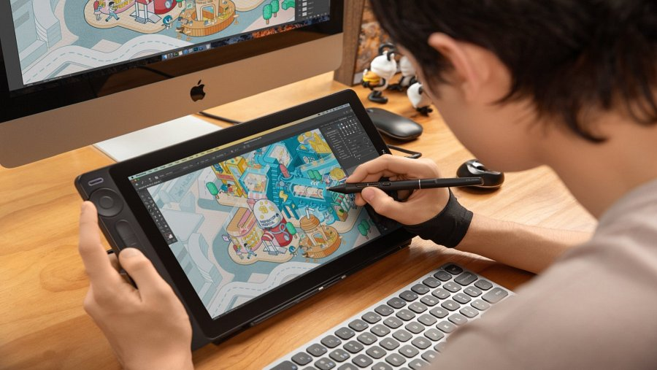
Rysowanie bez presji
Obecność Huion na Hikari 2026 to jednak nie tylko możliwość poznania sprzętu. Przez cały weekend w strefie będą odbywać się również warsztaty rysunkowe i artystyczne skierowane do osób o różnym poziomie doświadczenia.
W programie znajdą się m.in. zajęcia „Zacznijmy od Chibi”, „Dłonie nie są takie straszne”, „Narysuj drugie oko” oraz „Narysuj to źle”. Oprócz nich przez cały weekend prowadzone będą dodatkowe aktywności artystyczne. Formuła warsztatów ma zachęcać przede wszystkim do rysowania, eksperymentowania i rozwijania własnych umiejętności. Niezależnie od tego, czy ktoś dopiero rozpoczyna przygodę z ilustracją cyfrową, czy rysuje już od dłuższego czasu, będzie mógł spróbować swoich sił i poznać nowe techniki.
Testy sprzętu, warsztaty i konkursy
Na odwiedzających strefę Huion czekać będą również konkursy z nagrodami oraz gadżety marki. Dzięki temu przestrzeń Huion ma być miejscem nie tylko prezentacji nowych technologii dla twórców, ale przede wszystkim wspólnego rysowania i dobrej zabawy. Strefa Huion będzie znajdowała się w sali współdzielonej ze strefą druku 3D.
Festiwal Hikari 2026 odbędzie się w dniach 28–30 sierpnia 2026 roku w Collegium Da Vinci w Poznaniu (ul. gen. Tadeusza Kutrzeby 10). Zapraszamy do udziału!

